**2021年8月14日（土）に、中学３年生を対象に勉強会を行いました。この勉強会の目標は、「自分の限界に挑戦する」。朝9：00から夜10：00までの長時間にわたる勉強を行い、さらに高校入試や受験校を意識し、自分を見つめた１日となりました。生徒の皆さんには、勉強会の最後に自分の思いを書いていただきましたので、ここで紹介させていただきます。来年受験生となる現中学２年生、その他の学年の皆さんもぜひ先輩の思いを共有していただき、勉強に取り組むきっかけとして頂きたいと思います。**

**今日の学習を終えて**

* 1日に11時間も勉強するのは初めてだったけれど、このくらいの時間は勉強をしなければいけないなと思いました。1日でこれだけ夏休みの宿題が進んで良かったです。
* 今までこれ以上に自習をしたことがなかったし、正直初めてやったからどうなるかと思ったけど、勉強していくと早く感じられたので、自分の限界はまだまだなんだと思った。自習をして時間の使い方がまだまだできてなかったから、次回は**計画を大まかに立てて取り組もうともう。**
* 家でやると、誘惑が多く、結局のところ、あまりできなかったということがあった。今日は集中してできたので、無事目標の学校の課題を終わらせることができました。学習予定通りに進められたので残すことがなくできたのでよかったです。
* 夏休みの宿題が残っていて1日でこんなに終わると思っていなかったけれど、ワークをほとんど終わらせることができたのでよかったです。長時間集中して勉強できたのでよかったです。**家でも今よりもう少し長く集中して勉強ができるようにしたいと思いました。**
* こんなに勉強したことがありませんでした。また、勉強会の合間に先生と話もしましたが、改めて勉強や高校の選択が大事何かを思い知ることになりました。**今は〇〇高校よりも上のレベルをめざしたいという気持ちがあり、それが今の自分の、勉強を頑張ることができる原動力になっています。**今回の勉強会で、朝の3時間が1番キツイことを知らされました(笑)。次ははやく寝て、スッキリ起きて気持ちよく勉強することが目標です！！
* 1日が経つのが早かったわりには、かなりの勉強量（夏休みの宿題が半分以上）をこなせて嬉しかったです。でも徒歩で家と塾を3復ぐらいしたので嬉しさ以上に足が痛くて泣きそうです。「今日1日よく頑張ったなあ自分！！」と思います。夏期講習自体、もっと早くに諦めて病んでしまいそうだと心配していたけれど、**自分の中で乗り越え方をつかめている気がするので、良かったと思います。**（夏期講習が）始まる前が一番憂うつだったけれど、始まってみたら意外と楽で楽しかったので（充実していたので）やってみて良かったなと思いました。まだあと何日か残っているので、最終日まで気を抜かず、頑張りたいです。
* 僕は今回の夏期講習勉強会を終えて、全体的に学校の宿題を9割終えることができました。そして、今日の時間はとても早く感じました。そう感じたのは昨日まで全然集中せずに勉強していたからだと思います。だから、集中さえすれば、効率良く勉強することができるのだなと思いました。
* 今日、教室で勉強していた内容は、学校や塾の宿題です。勉強会の途中、先生と話をした後に、今まで自分は家であまり勉強ができていなかったことに気づかされました。そして、夏休み期間中に、もっとできることが他にもあったと反省しました。自分はただ勉強から逃げていたこと、勉強も自分の気分でしたりしなかったりしていたことに気づきました。自分の周りの人はやるべき内容をどんどん進めていて、それを見て自分はそこから逃げてばかりで、夏休み期間中になかなか全体に追いつけないかもしれないけれど、少しでも追いつくために、塾で勉強して頑張ろうと思いました。
* 勉強会をやる前までは、長そうだなと思っていたけれど、やってみると意外に早く終わった気がしました。学校の宿題がかなり終わりました。国語の文章を読むスピードが遅いなと感じました。それを二学期、目標にしたいです。

**夏休み末まで自分がすべきこと。**

英作をできるようにする はやく夏休みの宿題を終わらせる 小テストの点数を上げる

学校の自由課題をさっさと終わらす 塾の小テストで平均80点！ これまで以上に勉強の量を増やす

英作、計算を他の教科以上にする 学校の課題（作文など）を早急に終わらす 夏期講習の宿題範囲を終わらす

実力テストに向けての勉強 苦手なところをある程度できるようにする 読書感想文を終わらせる

ワークをあと少し終わらせる ワークをしていてまちがえた所を復習しておく 塾の宿題を終わらせる

理科の計算をたくさんすること 毎日貼っている社会の年表を見る 小テストで気を抜かない

作文（税について） 中間テスト勉強 授業の復習

英語の文法を勉強する 社会の歴史の苦手な所を覚える 数学の計算ミスをなくす

前の実テの数学の見直し 9月に入っても夏期講習で学んだことを忘れないようにする。

まだ終わってない宿題を計画的に！！ 夏休み明けに遅刻なんてしないよう、早寝早起きを心がける。

周りもやってるはず！！　“自分はやってたし”と過信しすぎない！！調子にのるな！！

することをできていなかったから、夏休みだけじゃなくて毎日ここに来て勉強する 授業が終わっても家に帰らずに勉強する

**後輩たちにメッセージ**

* 受験勉強頑張れ！
* 頑張って勉強をしてください
* 今は勉強が嫌で、好きな教科ばかりかもしれないけど、後々やっとけば良かった・・・って後悔する前に、**嫌いだったり苦手な教科も根気強くやればできる**し、将来にもつながるから頑張れ！！
* テスト勉強など大変な時もありますが、自分だけだと思わず負けずに頑張ってください。
* **3年生になると、嫌でも受験のことを考えるし、すごく焦るので、2年生の内に分からない所を残さないことが大事です！**それで今困ってます！(笑)去年、「え～まだまだやん受験生。」とか余裕ぶっていたけれど、いつのまにか3年生になっていて、いつのまにか夏休みになって時間が過ぎるのは今までで1番はやく感じました。そして、夏期講習は絶対1番楽しんでいる自信アリです！(笑)皆さんも来年は楽しみながら勉強して頑張ってください。
* 人の意見というかアドバイスは、ちょっとでも気になったら実践してみるべきだと思います。井上先生はちょっと怖がらせるような感じで言ったりするけど、最初のハードルはそれぐらい高かった方が後が楽だと思います。**1回とか2回の失敗は全然許されるので、そこからバネにして頑張ってほしいです**。勉強中、辛いと思った時は美味しいものを食べたり、好きなことをしたりして、1回離れるのも大事だと思います。ただし、日頃なまけてない人。勉強もだけど、趣味も大事にして欲しいです。
* 僕はこれまで本気で勉強に取り組む事ができませんでしたが、**今回の夏期講習で何かが変わるので勉強を嫌だと思わず逆に勉強をすれば知識は増えると思って勉強してみてください。**
* **今日から頑張って下さい。明日から、来年からとかではなく、今頑張って下さい。**（私が言うことではないと思いますが）
* 夏期講習長かった！国語が一番難しかった。雨の日は歩きで来た方が良いと思う。（カッパを着てもぬれてしまう）

**参加者の感想や後輩へのメッセージを見て思わず目頭が熱くなりました。後輩へのメッセージは案外参加した生徒自身、自分自身に向けたメッセージなのかもしれません。受験はまだまだ続きます。目標校を決して見失うことなく頑張ってほしいと思います。そしてこのメッセージを読んだ皆さんには、いつか自分も受験をするのだということ、やれば案外克服できるのだということ、やはり頑張らなければ何も結果はついてこないということを感じていただきたく思います。**

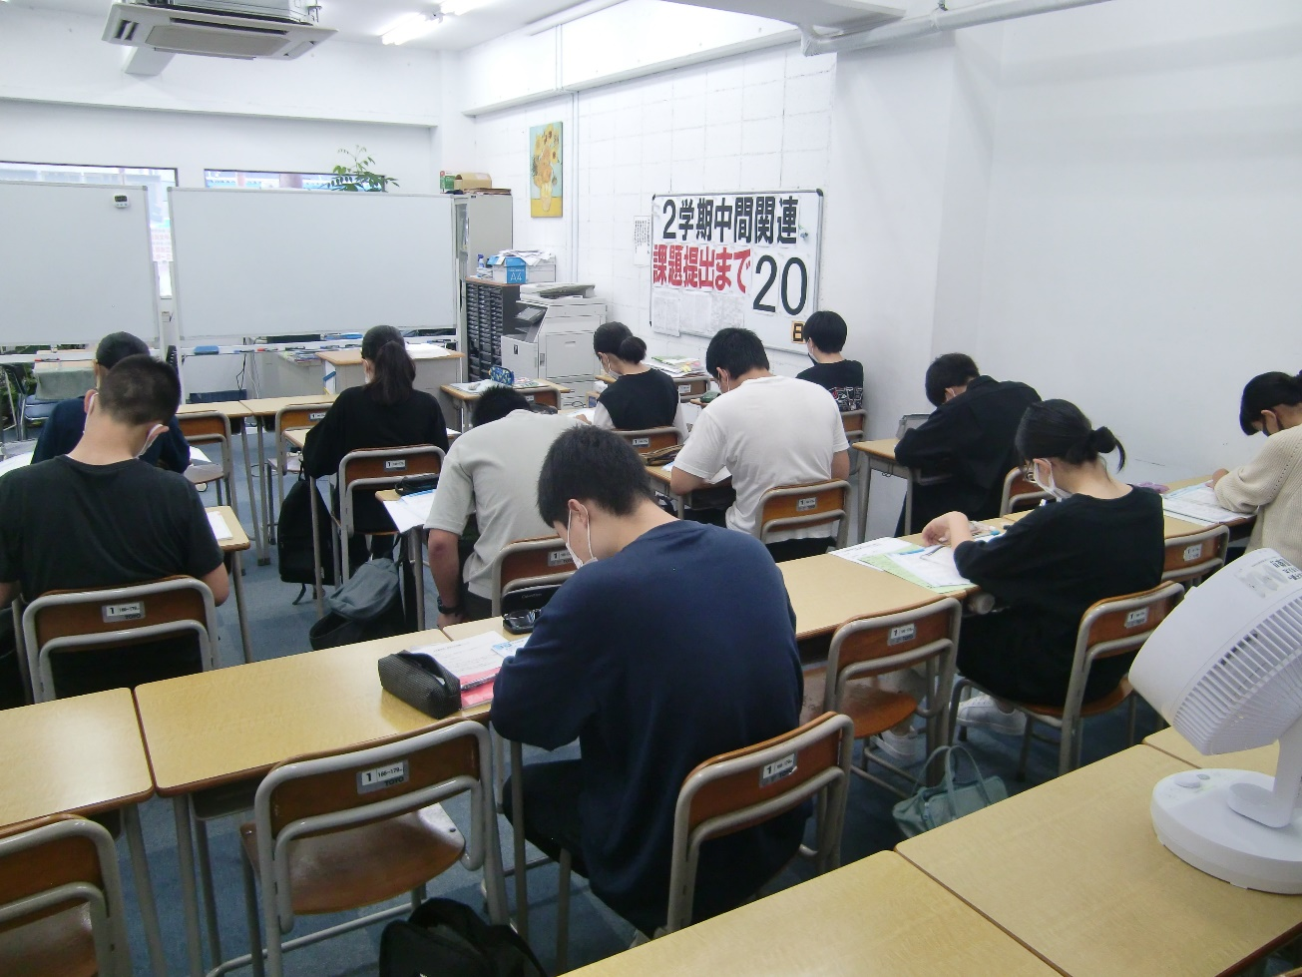**しらさぎ塾　井上**